试卷编号
命题人： 李继容 审核人： 试卷分类（A卷或B卷） B
五邑大学 试 卷
学期： 2013 至 2014 学年度 第 1 学期
课程： 离散数学 课程代号： 0800270-2
使用班级： 120804、05、06 姓名： 学号：

题号 | 一 | 二 | 三 | 四 | 五 | 六 | 七 | 八 | 九 | 十 | 总分
得分
得分
- 将下列命题符号化（有量词的用谓词符号，没有的用命题符号）（本题共8分，每小题2分）

1.王皓球打得好，歌也唱得好。

2．如果a和b是偶数，那么a+b也是偶数。

3. 并非所有大学生都能成为科学家。

4. 所有运动员都钦佩某些教练。

得分
- （本题6分）

试求下式的真值。
(∀x)(P(x)∨Q(x))，其中P(x)：x=1，Q(x)：x=2，论域是{1，2}。

得分
三、 （本题10分）

求(P→ Q∧R)∧((┐P→ (┐Q∧┐R)) 的主析取范式和主合取范式。

得分
- （本题共16分，（1）小题6分，（2）小题10分）

- 用推理规则证明
┐(P∧┐Q)，┐Q∨R，┐R ⇒┐P

（2）符号化下列命题，并推证其结论。
每个人如果他喜欢步行，他就不喜欢乘汽车；每个人或者喜欢乘汽车或者喜欢骑自行车。有的人不爱骑自行车，因而有的人不爱步行。

五、 （本题9分）
得分
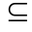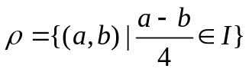
设ρI²,

六、 证明题（本题9分）
得分

用迪克斯特拉算法求下图中从点ａ到其他各结点的最短路径， 并用图示表示算法中每一次的执行情况。
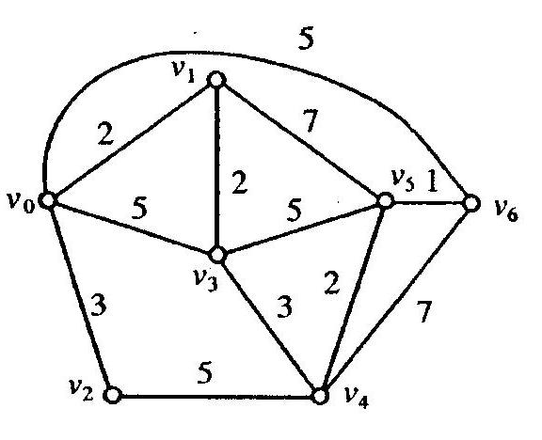

得分
七、 （本题12分）

有序集A=<{a, b, c, d, e, f, g, h}, ≤ > 的哈斯图如图。写出的子集B1={ b, d, e, g }和B2={ a, c, d } 的最大元，最小元，极大元，极小元，上界，下界。
h
f g
d e
b c
a

八、 （本题共12分，每小题6分）
得分

（1）分别画一个图，使它具有：
a．一条欧拉回路和一条哈密尔顿回路。（3分）
b．奇数个顶点，偶数条边的欧拉回路。（3分）

（2）设无向树T有5个3度，3个2度顶点，其余顶点都是树叶，求T的树叶数。

得分
九、 （本题6分）

求图的一棵最小生成树，并求出其权和。

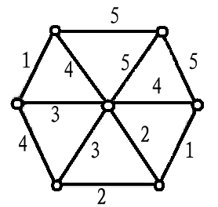

十、 （本题12分）
得分
画一棵权为3，4，5，6，7，8，9的最优2叉树，并根据这棵二叉树，写出其写出其前根，中根遍历序列。

